INFORME DE AVANCE
FASE 2 — PROYECTO APT
SafeShift Predictor
Sistema Predictivo de Fatiga y Prevención de Riesgos Laborales
Institución | Duoc UC — Escuela de Informática y Telecomunicaciones
Sede | Plaza Vespucio
Carrera | Ingeniería en Informática
Asignatura | Capstone (PTY4614)
Fecha de entrega | 19 de octubre de 2026
INTEGRANTES DEL EQUIPO
Integrante | RUT | Responsabilidad principal
Ignacio Cuevas | 21.703.347-0 | Backend, modelo de datos y Docker
Benjamín Berrios | 21.683.327-9 | Gestión de Personas, reglas de negocio y documentación
Javiera Vargas | 21.369.093-0 | Machine Learning, script generador y QA
Matías Carrasco | 20.247.894-8 | Frontend accionable e integración UI/UX

Documento de trabajo académico · Fase 2

ÍNDICE DE CONTENIDOS
Resumen ejecutivo
1. Resumen de avance del proyecto APT (Sección 1 — Guía 2)
1.1. Resumen de actividades ejecutadas y cumplimiento de objetivos
1.2. Ajustes de precisión en los objetivos
1.3. Aplicación de la metodología híbrida (CRISP-DM + Scrum/Kanban)
1.4. Descripción y justificación de evidencias de avance
2. Monitoreo del plan de trabajo (Sección 2 — Guía 2)
3. Ajustes a partir del monitoreo (Sección 3 — Guía 2)
3.1. Factores facilitadores y obstaculizadores
3.2. Actividades ajustadas o eliminadas
3.3. Actividades no iniciadas, en curso o retrasadas
4. Anexo de evidencias de ingeniería
Anexo A. Requisitos funcionales y no funcionales
Anexo B. Arquitectura, DER y diccionario de datos
Anexo C. Diagramas UML mínimos
Anexo D. Plan de pruebas de certificación (QA)
Anexo E. Componente de innovación
5. Conclusiones y reflexiones individuales
6. Referencias bibliográficas

RESUMEN EJECUTIVO
El presente informe técnico expone el estado de avance de la Fase 2 del proyecto SafeShift Predictor, una plataforma web predictiva y transaccional diseñada para apoyar la prevención de accidentes laborales asociados a fatiga extrema y microsueños en el sector de logística, distribución y transporte de carga pesada en Chile.
Hasta la Semana 11 del calendario académico, el equipo ha avanzado desde el diseño conceptual hacia un Producto Mínimo Viable (MVP) estructurado en tres capas. Primero, se desarrolló en Python el generador paramétrico generar_datos_laborales.py, que produce un dataset sintético de 1.000 registros (datos_trabajadores.csv) con el propósito de representar patrones hipotéticos de carga horaria y descanso sin utilizar registros personales reales. Segundo, se entrenó un clasificador RandomForestClassifier, exportado como motor_predictivo_safeshift.pkl y consumido mediante predecir_turno.py. El informe declara un rendimiento superior al 80 % comprometido; dicho valor debe respaldarse con métricas reproducibles del conjunto de prueba al momento de la entrega final.
Tercero, y atendiendo a la retroalimentación docente de la Fase 1, se construyó una API REST transaccional en Node.js y Express (puerto 4000), integrada con Prisma ORM y PostgreSQL (safeshift_db). Esta API se conecta con un dashboard desarrollado en React (puerto 3000), desde el cual el supervisor puede gestionar bloqueos preventivos y reasignaciones de turno. Las modificaciones se registran en la base de datos y en la tabla de auditoría HistorialReasignacion. La referencia normativa al Artículo 38 del Código del Trabajo se considera parte del contexto de negocio y requiere validar con la normativa aplicable la pertinencia concreta de cada regla implementada.

1. RESUMEN DE AVANCE DEL PROYECTO APT (SECCIÓN 1 — GUÍA 2)

1.1. Resumen de actividades ejecutadas y cumplimiento de objetivos
Hasta la Semana 11 del proyecto, el equipo informa haber completado las actividades de modelado de datos, generación del dataset sintético, entrenamiento del motor predictivo y construcción del dashboard interactivo. La integración transaccional con la base de datos se encuentra operativa y continúa en proceso de consolidación.
Objetivo / componente | Desarrollo reportado
Objetivo específico 1: generador de datos y privacidad | Se desarrolló src/ml/generar_datos_laborales.py con Pandas y NumPy. El script genera src/ml/datos_trabajadores.csv con 1.000 perfiles laborales simulados y modela relaciones hipotéticas entre horas trabajadas, turnos nocturnos consecutivos y descanso interjornada. El uso de datos sintéticos evita incorporar datos de trabajadores reales en el conjunto de entrenamiento.
Objetivo específico 2: motor predictivo de Machine Learning | Se utilizó el notebook src/ml/entrenamiento_modelo.ipynb para entrenar un RandomForestClassifier con Scikit-learn. El modelo se exportó como motor_predictivo_safeshift.pkl y se consume mediante src/ml/predecir_turno.py. La lógica de presentación utiliza los niveles NORMAL (menos de 50 %), ALERTA (50 % a 79 %) y CRÍTICO (80 % o más). La afirmación de precisión superior al 80 % debe acompañarse de métricas de evaluación y separación de datos de entrenamiento y prueba.
Objetivo específico 3: dashboard transaccional y persistencia | Se implementó el frontend en React 19, TypeScript, Vite y Tailwind CSS (frontend/src/) conectado a un backend Node.js y Express (src/index.ts, puerto 4000). Cuando el supervisor confirma una reasignación, la API ejecuta una transacción mediante prisma.$transaction: actualiza el estado preventivo del trabajador, modifica el estado del turno e inserta un registro en HistorialReasignacion.

1.2. Ajustes de precisión en los objetivos
Se mantienen los objetivos planteados en la Fase 1. Como ajuste de precisión técnica en el Objetivo Específico 3, se explicitó que la reasignación solicitada desde la interfaz debe persistir como una operación atómica que involucre las entidades Trabajador, Turno e HistorialReasignacion. Con ello se busca mantener la consistencia de los estados y permitir la trazabilidad de las decisiones tomadas por el supervisor.

1.3. Aplicación de la metodología híbrida (CRISP-DM + Scrum/Kanban)
- CRISP-DM: se utilizó como guía para definir el problema, seleccionar variables operativas, generar datos sintéticos, entrenar el clasificador Random Forest y ajustar los umbrales utilizados por predecir_turno.py.
- Scrum/Kanban: el desarrollo incremental se organizó en cuatro sprints documentados en la planilla Daily_Scrum_SafeShift_Predictor.xlsx, en la que se informan 18 reuniones registradas hasta el 19 de octubre de 2026. El equipo también declara utilizar control de versiones y trazabilidad por integrante en GitHub (Pantaleo, 2015; Sommerville, 2011).

1.4. Descripción y justificación de evidencias de avance
El equipo declara mantener el código y los artefactos del proyecto en el repositorio GitHub:
https://github.com/Re1ky/safeshift-predictor

Evidencia | Descripción y competencia vinculada
Diseño arquitectónico, DER, diccionario de datos y diagramas UML | Anexos A, B y C del informe; prisma/schema.prisma. Evidencian el diseño del modelo relacional y las relaciones de datos vinculadas a los requerimientos.
Generador de datos, dataset y motor predictivo | src/ml/generar_datos_laborales.py, datos_trabajadores.csv, entrenamiento_modelo.ipynb, motor_predictivo_safeshift.pkl y predecir_turno.py. Respaldan el proceso de generación de datos y la inferencia del modelo.
MVP web, contenedores, QA y registro de trabajo | src/index.ts, prisma/seed.ts, frontend/src/, Dockerfile, docker-compose.yml, README.md y Anexo D. Se vinculan con las competencias C4 (desarrollo e integración), C2 (gestión del proyecto) y C1 (pruebas y mejoras).

2. MONITOREO DEL PLAN DE TRABAJO (SECCIÓN 2 — GUÍA 2)
La siguiente matriz relaciona las competencias, actividades, recursos, responsables y estados declarados por el equipo a la fecha de este informe.
Competencia | Actividades | Recursos | Duración | Responsable | Facilitadores y dificultades | Estado | Ajustes
C3: construir modelos de datos para soportar requerimientos organizacionales. | 1. Modelado de BD y reglas de negocio: diseño del DER y definición de variables laborales del dataset (descansos y turnos). | UML, Prisma ORM, PostgreSQL y Código del Trabajo. | Semanas 1–4 | Ignacio Cuevas y Benjamín Berrios | Facilitador: reglas entregadas por el docente. Dificultad: traducir referencias legales a parámetros numéricos. | Completado (ajustado) | Se amplió prisma/schema.prisma de dos a tres tablas, incorporando HistorialReasignacion para registrar reemplazos.
C4: desarrollar una solución de software para sistematizar procesos. | 2. Script generador de datos: programación en Python para representar patrones estadísticos hipotéticos de fatiga. | Python 3, Pandas y NumPy. | Semanas 3–6 | Javiera Vargas | Dificultad: simular casos de riesgo alto y normal sin introducir sesgos evidentes y sin usar datos reales de salud o turnos. | Completado | Se consolidó generar_datos_laborales.py, que genera datos_trabajadores.csv con 1.000 registros descritos como balanceados.
C3 / C4: construir programas y rutinas de variada complejidad. | 3. Entrenamiento del motor predictivo: entrenamiento de ML sobre el dataset sintético y creación del script de inferencia. | Jupyter Notebook, Scikit-learn y Joblib. | Semanas 5–9 | Ignacio Cuevas y Javiera Vargas | Dificultad: la precisión depende de la separabilidad de los datos sintéticos y del tratamiento de casos de borde. | Completado (ajustado) | Se exportó motor_predictivo_safeshift.pkl y se ajustó src/ml/predecir_turno.py para los umbrales críticos.
C4: desarrollar una solución de software para sistematizar procesos. | 4. Dashboard accionable: panel interactivo para supervisores y RR. HH. | React 19, TypeScript, Vite y Tailwind CSS. | Semanas 7–12 | Matías Carrasco | Dificultad: lograr que la reasignación sea clara e intuitiva en tres pasos dentro del modal preventivo. | Completado | Se eliminó la simulación con setTimeout y se conectaron App.tsx y ReassignmentModal.tsx a la API del puerto 4000.

Monitoreo del plan de trabajo (continuación)
Competencia | Actividades | Recursos | Duración | Responsable | Facilitadores y dificultades | Estado | Ajustes
C4: integrar componentes de una solución de software. | 5. Integración del backend transaccional: conexión del frontend con el motor ML y PostgreSQL para actualizar disponibilidad. | Node.js, Express, Prisma ORM y PostgreSQL. | Semanas 11–15 | Ignacio Cuevas y Matías Carrasco | Dificultad: evitar condiciones de carrera al reasignar turnos y resolver conflictos de puertos locales. | En curso (90 %) | Se adelantó la creación de prisma/seed.ts, la separación de puertos 3000/4000 y el uso de prisma.$transaction.
C1: realizar pruebas de certificación de productos y procesos. | 6. QA y pruebas normativas: pruebas unitarias, integración transaccional y revisión de umbrales operativos de RR. HH. | Plan de pruebas QA, Prisma Studio, Python y Node.js. | Semanas 13–16 | Javiera Vargas y Benjamín Berrios | Facilitador: matriz de umbrales definida previamente con Gestión de Personas. | En curso (adelantada en S11) | Se adelantó el diseño y la ejecución de una primera batería de pruebas unitarias y de integración, documentada en el Anexo D.
C4: administrar ambientes, servicios y bases de datos. | 7. Despliegue y cierre: empaquetado con Docker Compose, gestión de variables de entorno y documentación. | Docker, Docker Compose y GitHub. | Semanas 16–18 | Ignacio Cuevas y equipo | Facilitador: arquitectura previamente probada. Dificultad: estandarizar las variables .env entre ambientes. | En curso (85 %) | Se adelantaron Dockerfile, frontend/Dockerfile, docker-compose.yml, .env.example y README.md.

3. AJUSTES A PARTIR DEL MONITOREO (SECCIÓN 3 — GUÍA 2)

3.1. Factores que han facilitado y/o dificultado el desarrollo del plan de trabajo

Factores facilitadores
- Exclusión estratégica de hardware biométrico físico: siguiendo la recomendación docente de la Fase 1, se descartó la lectura de sensores IoT físicos en cabina. Esto redujo la dependencia de adquisición de equipos y permitió concentrar el trabajo en el motor predictivo y la plataforma web transaccional.
- Uso de Prisma ORM y PostgreSQL: facilitó el mapeo objeto-relacional y la creación del esquema de base de datos mediante npx prisma db push, favoreciendo la consistencia entre el laboratorio y los equipos personales.
- Seguimiento con Daily Scrum: el registro de 18 sesiones permitió identificar bloqueos técnicos y distribuir la carga de trabajo entre los cuatro integrantes.

Dificultades presentadas y soluciones implementadas
- Restricción de acceso a datos laborales sensibles: para evitar utilizar fichas reales de trabajadores, Javiera Vargas desarrolló generar_datos_laborales.py, que sintetiza 1.000 registros con distribuciones definidas por el equipo para representar escenarios de carga horaria y descanso.
- Incompatibilidad de `ts-node` con Node.js v24 y colisión del puerto 3000: durante la configuración del backend se informó un error de ejecución de ts-node y un conflicto entre Express y Vite. Como medida correctiva, se cambió el modo de ejecución a node --experimental-strip-types, se trasladó el backend al puerto 4000 y se configuró CORS.
- Error de sintaxis en el script poblador y calibración de casos de borde: inicialmente se reportó un error de SQL en seed.ts. Además, el caso de entrada de 56 horas semanales, cuatro noches consecutivas y ocho horas de descanso entregaba 79 % (ALERTA). Ignacio Cuevas refactorizó prisma/seed.ts para utilizar métodos tipados de Prisma y Javiera Vargas ajustó la lógica de predecir_turno.py para clasificar escenarios definidos por el equipo como críticos.

3.2. Actividades ajustadas o eliminadas
No se eliminó ninguna actividad del Plan de Trabajo, dado que el equipo considera que todas contribuyen a las competencias del perfil de egreso. Como respuesta a la retroalimentación docente de la Fase 1 —que solicitó que el sistema no solo mostrara alertas, sino que permitiera ejecutar una reasignación desde la interfaz y actualizar la disponibilidad en la base de datos— se realizaron tres ajustes estructurales:
- Conversión del dashboard en cliente HTTP transaccional: se reemplazaron el arreglo estático mockWorkers.ts y el setTimeout simulado del modal por llamadas reales a GET /api/workers, GET /api/history, POST /api/reassign y POST /api/workers/ingest.
- Ampliación del modelo relacional: se añadió la tabla HistorialReasignacion y se incorporó prisma.$transaction para intentar mantener consistentes el cambio de disponibilidad y el historial de RR. HH.
- Adelanto de artefactos de despliegue e inferencia: se adelantó a la Semana 11 la preparación de Dockerfile, docker-compose.yml, .env.example, README.md y predecir_turno.py, con el objetivo de presentar un incremento integrado en la evaluación de avance.

3.3. Actividades que no se han iniciado o están retrasadas
De acuerdo con el monitoreo interno, el proyecto no registra actividades atrasadas. Las actividades 5 (Integración Backend Transaccional, semanas 11–15), 6 (QA y Pruebas Normativas, semanas 13–16) y 7 (Despliegue y Presentación Final, semanas 16–18) continúan “En curso” porque su ventana planificada de cierre todavía no ha finalizado.
La estrategia para las semanas 12 a 14 consiste en profundizar las pruebas de concurrencia, integración y carga, corregir los defectos que aparezcan y preparar la documentación de despliegue. El equipo proyecta utilizar el núcleo transaccional ya adelantado para avanzar hacia la entrega del informe final indicada en el cronograma académico.

4. ANEXO DE EVIDENCIAS DE INGENIERÍA (DESARROLLO TÉCNICO)
Este anexo organiza los artefactos técnicos comprometidos para la evaluación Capstone y las evidencias asociadas a la Guía 1. Los elementos gráficos se indican mediante espacios reservados para incorporar los archivos originales del equipo.

ANEXO A. REQUISITOS FUNCIONALES Y NO FUNCIONALES

A.1. Requisitos funcionales e historias de usuario (Product Backlog)
Código | Historia de usuario | Criterio de aceptación (Definition of Done) | Estado
RF-01 | Como científico de datos o analista, quiero generar un dataset sintético de 1.000 registros laborales para entrenar el motor predictivo sin incorporar datos personales reales. | generar_datos_laborales.py exporta datos_trabajadores.csv con Horas_Semanales, Turnos_Noche_Consecutivos, Horas_Descanso y Nivel_Riesgo. | Completado
RF-02 | Como sistema backend, quiero procesar variables operativas de un turno mediante motor_predictivo_safeshift.pkl para obtener porcentaje y nivel de riesgo de fatiga. | predecir_turno.py y POST /api/predict retornan un JSON con riesgo y nivel, utilizando las categorías NORMAL (menos de 50 %), ALERTA (50 % a 79 %) y CRÍTICO (80 % o más). | Completado
RF-03 | Como supervisor de operaciones, quiero visualizar y filtrar los operarios por nivel de riesgo o por RUT/nombre para detectar rápidamente los casos prioritarios. | La vista principal consulta GET /api/workers desde PostgreSQL y actualiza la tabla y los contadores dinámicamente. | Completado
RF-04 | Como supervisor de operaciones, quiero bloquear preventivamente a un trabajador en riesgo crítico y asignar un sustituto disponible para actualizar la disponibilidad en la base de datos. | El modal envía POST /api/reassign, ejecuta prisma.$transaction, actualiza el estado a BLOQUEADO_PREVENTIVO y refresca la interfaz sin recargar la página. | Completado
RF-05 | Como analista de RR. HH. o prevencionista, quiero consultar el historial de reasignaciones y métricas operativas para auditar las medidas adoptadas. | La pestaña Historial RRHH consume GET /api/history y muestra fecha, trabajador bloqueado, RUT, sustituto, medida preventiva, motivo y supervisor. | Completado
RF-06 | Como supervisor o administrador, quiero ingresar nuevos turnos manualmente o por lotes CSV y alternar el perfil activo para evaluar nuevas cuadrillas con el motor ML. | POST /api/workers/ingest evalúa cada registro con predecir_turno.py y realiza un upsert en las tablas Trabajador y Turno. | Completado

A.2. Requisitos no funcionales (RNF)
Código | Categoría | Descripción técnica y criterio de cumplimiento
RNF-01 | Seguridad y privacidad | Uso de datos sintéticos como medida de resguardo y referencia a la Ley N.º 19.628 sobre protección de la vida privada. Las credenciales deben mantenerse en .env, excluido de Git, y documentarse en .env.example. La evaluación de cumplimiento debe considerar la normativa vigente aplicable.
RNF-02 | Rendimiento | Objetivos internos declarados: respuesta inferior a 200 ms en consultas y transacciones SQL y a 500 ms en inferencia del modelo desde Node.js. Deben comprobarse con pruebas repetibles y condiciones documentadas.
RNF-03 | Disponibilidad e integridad transaccional | Uso de transacciones atómicas mediante prisma.$transaction durante la reasignación, con el objetivo de evitar inconsistencias entre el estado del trabajador, el turno y el historial.
RNF-04 | Portabilidad y escalabilidad | Contenerización de PostgreSQL, backend API (puerto 4000) y frontend React (puerto 3000) mediante Dockerfile y docker-compose.yml, con instrucciones en README.md.

ANEXO B. ARQUITECTURA DE LA SOLUCIÓN, DER Y DICCIONARIO DE DATOS

B.1. Arquitectura de tres capas y comunicación de servicios
- Capa de presentación (`frontend/`, puerto 3000): aplicación de una sola página (SPA) desarrollada con React 19, TypeScript, Vite y Tailwind CSS. Consume la API REST mediante solicitudes HTTP con respuestas JSON.
- Capa de lógica de negocio (`src/index.ts`, puerto 4000): servidor Express en TypeScript que coordina las reglas de negocio, ejecuta transacciones por medio de Prisma ORM e invoca el motor predictivo de Python a través de src/ml/predecir_turno.py.
- Capa de persistencia y motor ML (`prisma/` y `src/ml/`): base de datos relacional PostgreSQL 15 (safeshift_db) y modelo serializado motor_predictivo_safeshift.pkl. PostgreSQL opera normalmente en el puerto 5432.

B.2. Modelo entidad-relación (DER)
El modelo relacional descrito en prisma/schema.prisma consta de tres entidades principales: Trabajador, Turno e HistorialReasignacion. La figura debe mostrar sus claves primarias, claves foráneas y cardinalidades según el esquema real implementado.
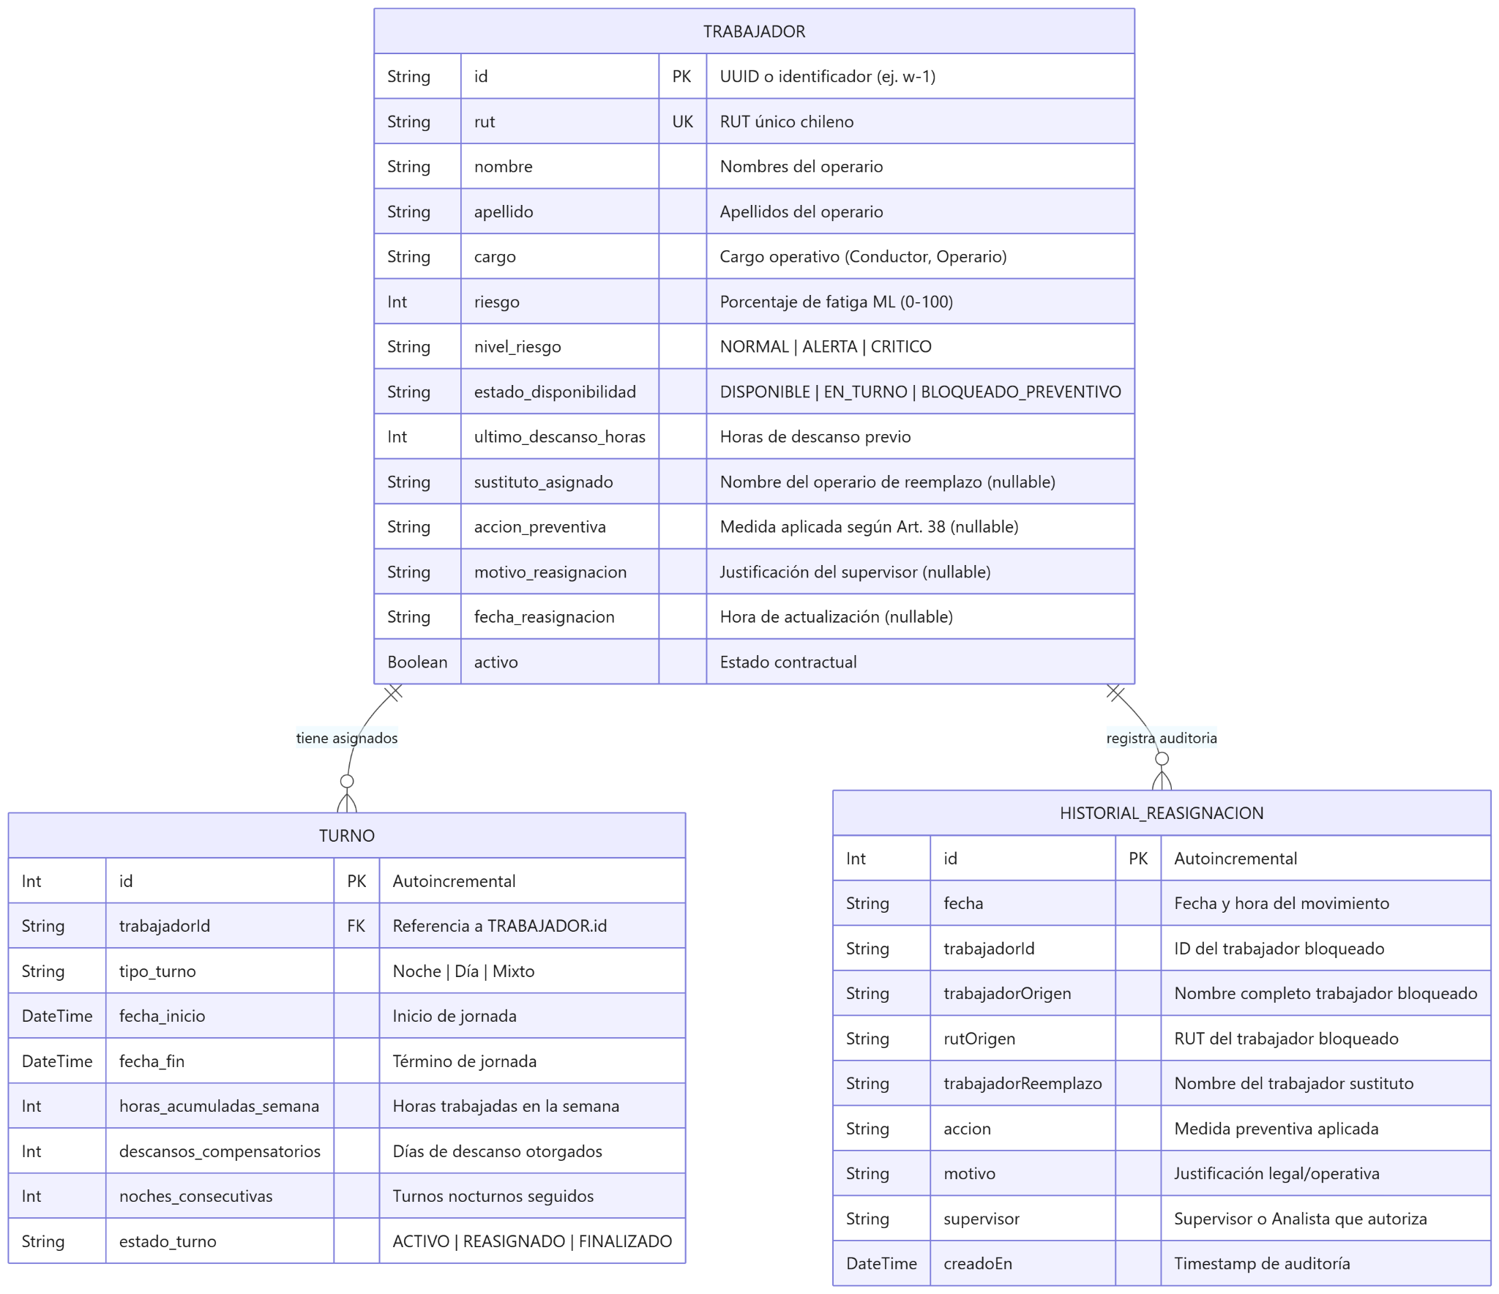

B.3. Diccionario de datos del dataset predictivo (datos_trabajadores.csv)
Variable | Tipo de dato | Rango / dominio | Descripción operativa
Horas_Semanales | Numérico (float o entero) | 30 a 60 horas | Total de horas acumuladas por el trabajador en la semana móvil simulada. Los rangos y umbrales deben tratarse como parámetros del modelo, no como reglas legales universales.
Turnos_Noche_Consecutivos | Entero | 0 a 6 noches | Cantidad de jornadas nocturnas consecutivas sin alternancia diurna. En la simulación, a partir de tres noches seguidas se representa mayor exposición a desgaste circadiano.
Horas_Descanso | Numérico (float o entero) | 6 a 36 horas | Horas continuas de descanso previo al inicio del turno. La interpretación del riesgo depende de las reglas definidas para el prototipo y debe validarse con el criterio de prevención aplicable.
Nivel_Riesgo (target) | Categórico (string) | NORMAL, ALERTA, CRÍTICO | Variable objetivo utilizada por el modelo para asignar una categoría de riesgo. No equivale por sí sola a una certificación médica o a una declaración legal de aptitud laboral.

B.4. Diccionario de datos relacional en PostgreSQL (safeshift_db)
Tabla | Campos descritos
Trabajador | id (PK, String); rut (UK, String); nombre (String); apellido (String); cargo (String); riesgo (Int); nivel_riesgo (String); estado_disponibilidad (String); ultimo_descanso_horas (Int); sustituto_asignado (String, opcional); accion_preventiva (String, opcional); motivo_reasignacion (String, opcional); fecha_reasignacion (String, opcional); activo (Boolean).
Turno | id (PK, Int autoincremental); trabajadorId (FK, String); tipo_turno (String); fecha_inicio (DateTime); fecha_fin (DateTime); horas_acumuladas_semana (Int); descansos_compensatorios (Int); noches_consecutivas (Int); estado_turno (String).
HistorialReasignacion | id (PK, Int autoincremental); fecha (String); trabajadorId (String); trabajadorOrigen (String); rutOrigen (String); trabajadorReemplazo (String); accion (String); motivo (String); supervisor (String); creadoEn (DateTime).
Usuario | id (PK, Intl); rut (UK, String); nombre (String); rol (String); email (UK, String); password_hash (String); activo (Boolean); creadoEn (DateTime).
PrediccionFatiga | id (PK, Int); trabajadorId (FK, String); fecha_calculo (DateTime); score_probabilidad (Float); nivel_riesgo (String); factores_determinantes (String JSON / Explicabilidad); requiere_bloqueo (Boolean).

ANEXO C. DIAGRAMAS UML MÍNIMOS

C.1. Especificación de casos de uso principales
Actor: Supervisor de Operaciones / Turno
- CU-01. Monitorear cuadrilla: visualiza el nivel de riesgo asignado a los operarios activos y filtra por nivel de criticidad.
- CU-02. Ejecutar reasignación preventiva: selecciona a un operario clasificado como CRÍTICO, define una medida preventiva según las reglas del prototipo, asigna un sustituto disponible y confirma la operación en PostgreSQL.
- CU-03. Ingresar turnos manualmente o por CSV: carga registros nuevos para que el motor predictivo estime su categoría de riesgo.
Actor: Analista de RR. HH. / Prevencionista de Riesgos
- CU-04. Auditar historial de RR. HH.: consulta la bitácora de bloqueos y reemplazos, con datos de fecha, trabajador, sustituto, medida, motivo y supervisor.

C.2. Diagrama de secuencia: reasignación transaccional de turno
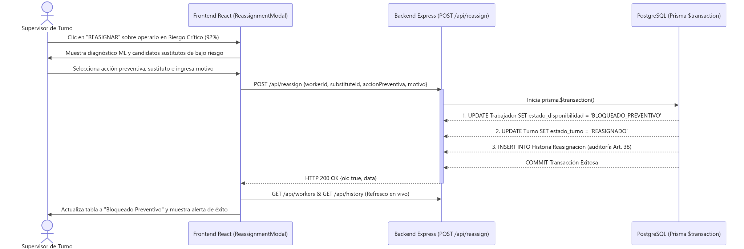
El diagrama debe representar la interacción entre el Supervisor, el Dashboard React, la API Express, Prisma ORM y PostgreSQL; debe incluir la validación de la solicitud, la transacción, la actualización de Trabajador y Turno, la inserción en HistorialReasignacion y la respuesta de éxito o error.

ANEXO D. PLAN DE PRUEBAS DE CERTIFICACIÓN (QA), RESULTADOS Y MEJORAS
La matriz siguiente recoge los casos de prueba reportados para la Fase 2. Los resultados deben conservar evidencia reproducible —salida de consola, captura, log o reporte— en la carpeta de evidencias del proyecto.
ID | Tipo | Componente | Entrada / caso de prueba | Resultado informado | Estado
CP-01 | Unitaria: datos | generar_datos_laborales.py | Generar el dataset sintético con N = 1.000 registros. | Se informa que datos_trabajadores.csv se creó con 1.000 filas válidas y cero valores nulos. | Aprobado, según registro del equipo
CP-02 | Unitaria: ML | src/ml/predecir_turno.py | Turno normal: 40 h semanales, 0 noches y 18 h de descanso. | JSON informado: {"riesgo": 16, "nivel": "NORMAL"}. | Aprobado, según registro del equipo
CP-03 | Unitaria: ML, caso de borde | src/ml/predecir_turno.py | Turno extremo: 56 h semanales, 4 noches y 8 h de descanso. | JSON calibrado informado: {"riesgo": 85, "nivel": "CRÍTICO"}. | Aprobado, según registro del equipo
CP-04 | Integración API–BD | GET /api/workers y seed.ts | Poblar datos iniciales y leerlos desde App.tsx. | Se informa un tiempo de 163 ms y renderizado de operarios desde PostgreSQL. | Aprobado, según registro del equipo
CP-05 | Integración transaccional | POST /api/reassign y prisma.$transaction | Reasignar el turno de Rodrigo Vega M. a Carlos Muñoz R. | Se informa actualización a BLOQUEADO_PREVENTIVO en Trabajador y creación de un registro en HistorialReasignacion. | Aprobado, según registro del equipo
CP-06 | Rendimiento y seguridad | Servidor Express (4000) y .gitignore | Medir latencia de transacción y revisar exclusión de archivos sensibles de Git. | Se informa una transacción inferior a 50 ms y exclusión de .env del repositorio público. | Aprobado, según registro del equipo

Mejoras implementadas a partir de las pruebas (indicador 1.3)
- Calibración de `predecir_turno.py`: en las pruebas iniciales, el caso 56 4 8 entregaba 79 % (ALERTA). Según lo reportado, se agregó una regla para elevar a CRÍTICO ciertos escenarios de sobrecarga definidos por el equipo, como jornadas superiores a 50 horas semanales o tres o más noches consecutivas. Los umbrales deben documentarse como criterios del prototipo y no presentarse como estándares clínicos o legales sin una fuente validada.
- Eliminación de SQL crudo en `prisma/seed.ts`: se corrigió el error informado reemplazando sentencias crudas por métodos tipados de Prisma ORM.

ANEXO E. COMPONENTE DE INNOVACIÓN DE LA SOLUCIÓN

¿Qué problema resuelve?
SafeShift Predictor busca apoyar la detección anticipada de condiciones operativas que podrían asociarse con fatiga laboral en transporte de carga y operaciones logísticas en Chile. El propósito es facilitar la revisión preventiva antes de que ocurra un incidente, sin sustituir la evaluación profesional de riesgos ni los protocolos de seguridad de la organización.

¿Qué hace diferente a la solución?
A diferencia de una hoja de cálculo estática, el prototipo integra un clasificador de Machine Learning entrenado con datos sintéticos y una aplicación web transaccional. El supervisor puede revisar una alerta, iniciar una medida preventiva y registrar una reasignación de turno desde la interfaz, dejando trazabilidad en PostgreSQL. Esta integración reduce pasos manuales en el flujo definido por el proyecto.

¿Qué valor agrega?
La solución aspira a apoyar la protección de conductores y operarios, mejorar la consistencia de las decisiones preventivas y mantener registros auditables de las acciones efectuadas. Los beneficios sobre siniestralidad, ausentismo y costos deberán evaluarse mediante un piloto controlado y métricas comparables; no se consideran resultados ya demostrados por el prototipo.

5. CONCLUSIONES Y REFLEXIONES INDIVIDUALES

Ignacio Cuevas
“Durante la segunda fase logré aplicar de manera práctica las competencias de construcción de modelos de datos (C3) e integración de software (C4). Uno de los desafíos más relevantes fue diseñar las tres entidades principales mediante Prisma ORM y programar la transacción en Express para conectar el dashboard con PostgreSQL y el modelo de Python. También trabajé en resolver problemas de puertos y compatibilidad durante la configuración de Node.js.”

Benjamín Berrios
“Convertir las necesidades del área de Gestión de Personas en reglas de negocio y campos de auditoría para HistorialReasignacion me permitió observar el impacto de la informática en los procesos laborales. El seguimiento del plan y las reuniones Daily Scrum reforzaron la importancia de la planificación ágil (C2) para alinear los objetivos técnicos con las necesidades de la organización.”

Javiera Vargas
“El desarrollo del generador de datos sintéticos y la calibración de predecir_turno.py mostraron la importancia de la calidad de los datos y de la evaluación del modelo. El plan de pruebas (C1) ayudó a identificar casos de borde en los umbrales utilizados por el prototipo y a incorporar ajustes antes de la presentación del avance.”

Matías Carrasco
“Construir el dashboard interactivo en React y TypeScript e integrarlo con los endpoints del backend representó un avance respecto del prototipo estático. El trabajo se centró en facilitar la revisión de alertas y la ejecución del flujo de reasignación, procurando que los cambios se reflejaran en la base de datos y que el supervisor recibiera una respuesta clara.”

6. REFERENCIAS BIBLIOGRÁFICAS
Dirección del Trabajo de Chile. (2024). Código del Trabajo: artículo 38 sobre distribución de jornadas excepcionales y descansos compensatorios. Gobierno de Chile.
Ministerio Secretaría General de la Presidencia. (1999). Ley N.º 19.628 sobre protección de la vida privada y tratamiento de datos de carácter personal. Biblioteca del Congreso Nacional de Chile.
Pantaleo, G. (2015). Ingeniería de software. Alfaomega.
Project Management Institute. (2017). Guía de los fundamentos para la dirección de proyectos (Guía del PMBOK) (6.ª ed.). Project Management Institute.
Sommerville, I. (2011). Ingeniería de software (9.ª ed.). Pearson.

